3.5菱 形（1）
【学习目标】
1．掌握菱形概念，知道菱形与平行四边形的关系。
2．理解并掌握菱形的定义及性质；会用这些性质进行有关的论证和计算，会计算菱形的面积。
3．通过运用菱形知识解决具体问题，提高分析能力和观察能力。
4．根据平行四边形与矩形、菱形的从属关系，通过画图向学生渗透集合思想。
【重 点】 菱形的性质
【难 点】 菱形的性质及菱形知识的综合应用
【学前准备】

观察图片，找到你熟悉的图形。
【合作探究】
探究1、菱形的定义
如图，BO是等腰三角形ABC底边AC上的中线，
⑴画出△ABC关于AC对称的图形． ⑵画出△ABC关于点O对称的图形．

图中的四边形有什么特点？

菱形的定义：
学习感悟：
探究2、菱形的性质
- 菱形是特殊的平行四边形，它具有平行四边形的一切性质。

2、菱形的特殊性质
D
O
A
C
B
讨论：如图，在菱形ABCD中，对角线AC、BD相交于点O。
- 图中的哪些线段相等的？哪些角相等？

- 菱形的两条对角线有什么特殊的位置关系？

你能说明理由吗？

归纳新知： 菱形的性质

【学以致用】
- 在菱形ABCD中，对角线AC、BD的长分别为a、b，
D
O
A
C
B
AC、BD相交于点O，
⑴用含a、b的代数式表示菱形ABCD的面积S．
⑵若a=3cm，b=4cm，求菱形ABCD的面积和周长．

学习感悟：
变式训练：
D
O
A
C
B
- 菱形ABCD的周长为20，相邻两角的度数比为1：2，
⑴求菱形ABCD的对角线的长；⑵求菱形ABCD的面积．

学习感悟：
【学习体会】
通过本节课的学习，你有什么收获？

【课堂反馈】
1、1.已知四边形ABCD是菱形，O是两条对角线的交点，AC=8cm，DB=6cm，菱形的边长是________cm
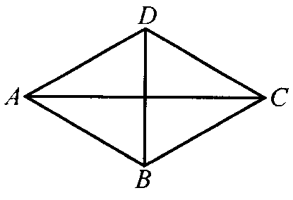
2．已知菱形的一条对角线的长为12cm，面积是30cm2，则这个菱形的另一条对角线的长为 cm.
3．如图，四边形ABCD是菱形，∠ABC=120°，AB=12cm，
则∠ABD的度数为_____，∠DAB的度数为______；
对角线BD=_______，AC=_______；菱形ABCD的面积为_______．
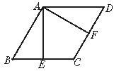
4、如图，在菱形ABCD中，AE⊥BC于点E，AF⊥CD于点F，
且E、F分别为BC、CD的中点， （1）求∠EAF的度数。
（2）AE与AF相等吗？为什么？

5、请把有一个内角为72°的菱形ABCD分成4个等腰三角形.
C
B

）72°
D
A

